1. Harpa Concert Hall & Conference Centre
Islands mest ikoniska och internationellt kända konferens- och eventanläggning.
- Stad: Reykjavik
- Kapacitet: upp till 3 500+ personer
- Prisbelönt modern arkitektur vid hamnen
- Flera auditoriums och konferensrum
- Väldigt populär för internationella kongresser, corporate events och kulturevenemang.
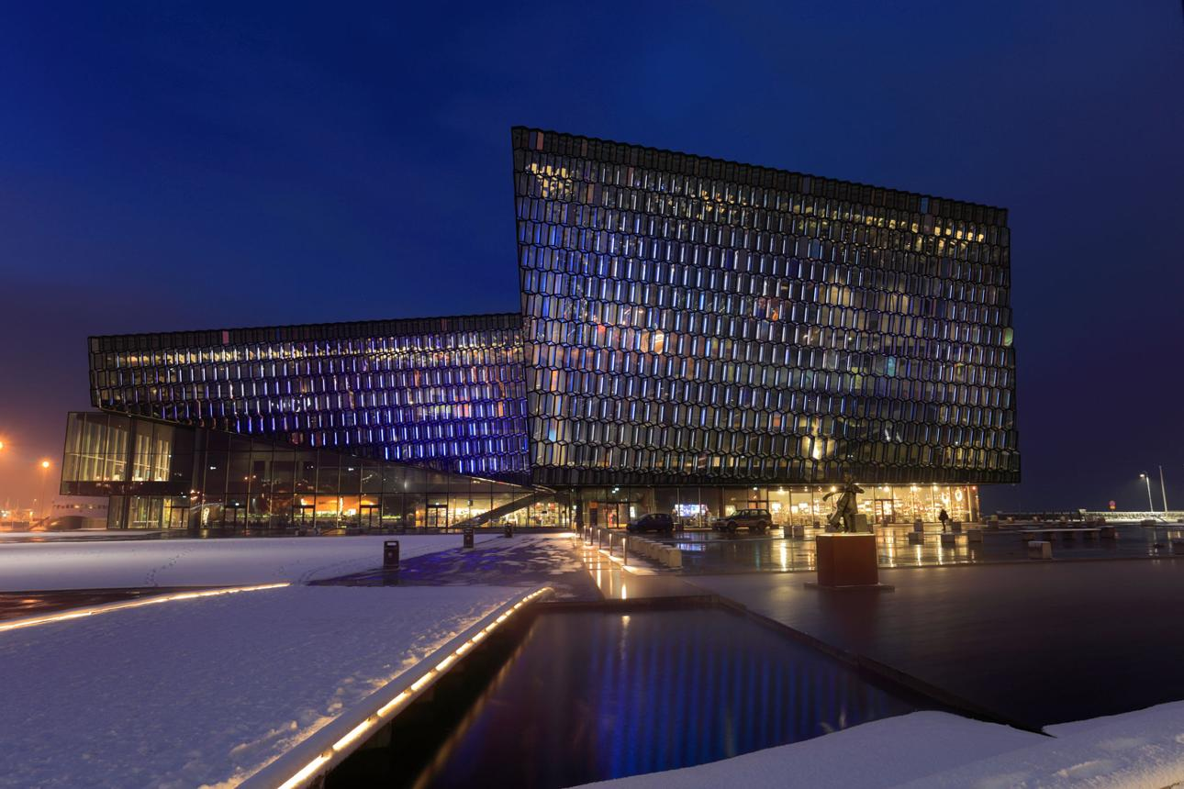
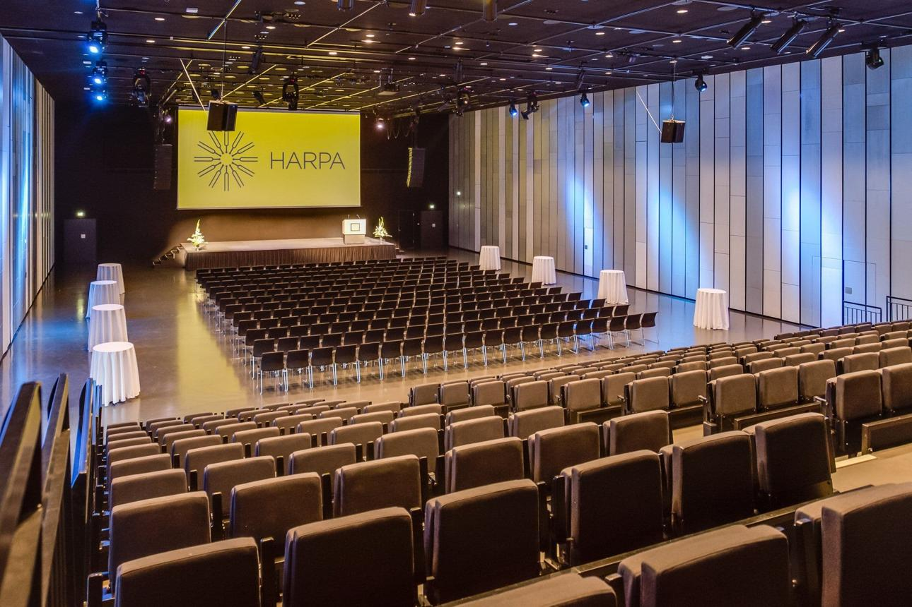
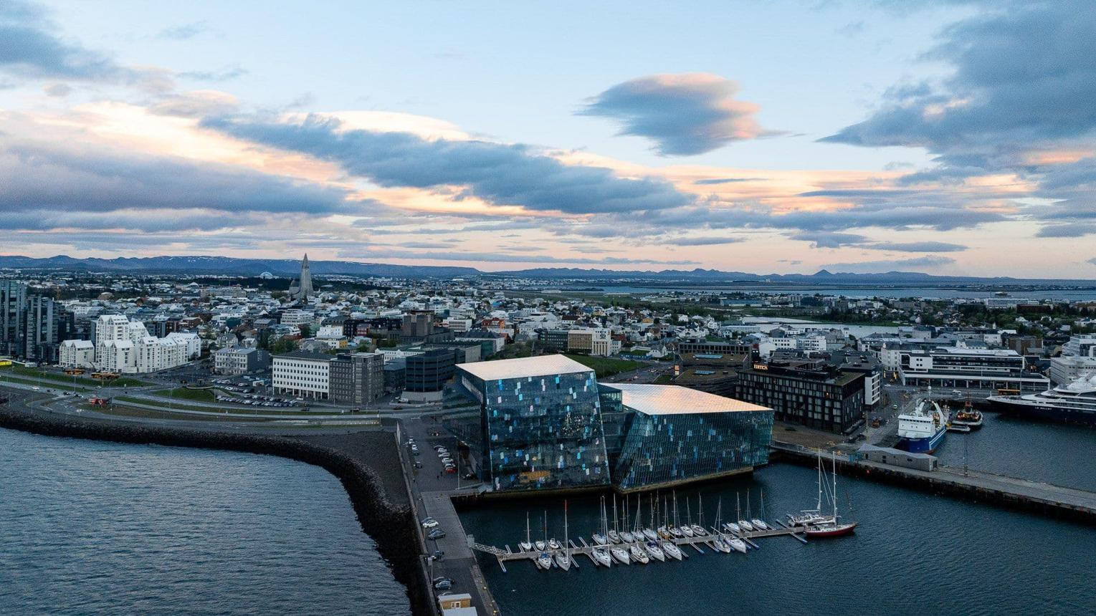
7

2. Hilton Reykjavik Nordica Conference Centre
Ett av Islands största och mest etablerade konferenshotell.
- Stad: Reykjavik
- Kapacitet: upp till 2 000 personer
- Moderna konferensrum och ballroom
- Väldigt stark inom internationella business events och corporate conferences.
- Kombination av hotell, spa och konferens under samma tak.
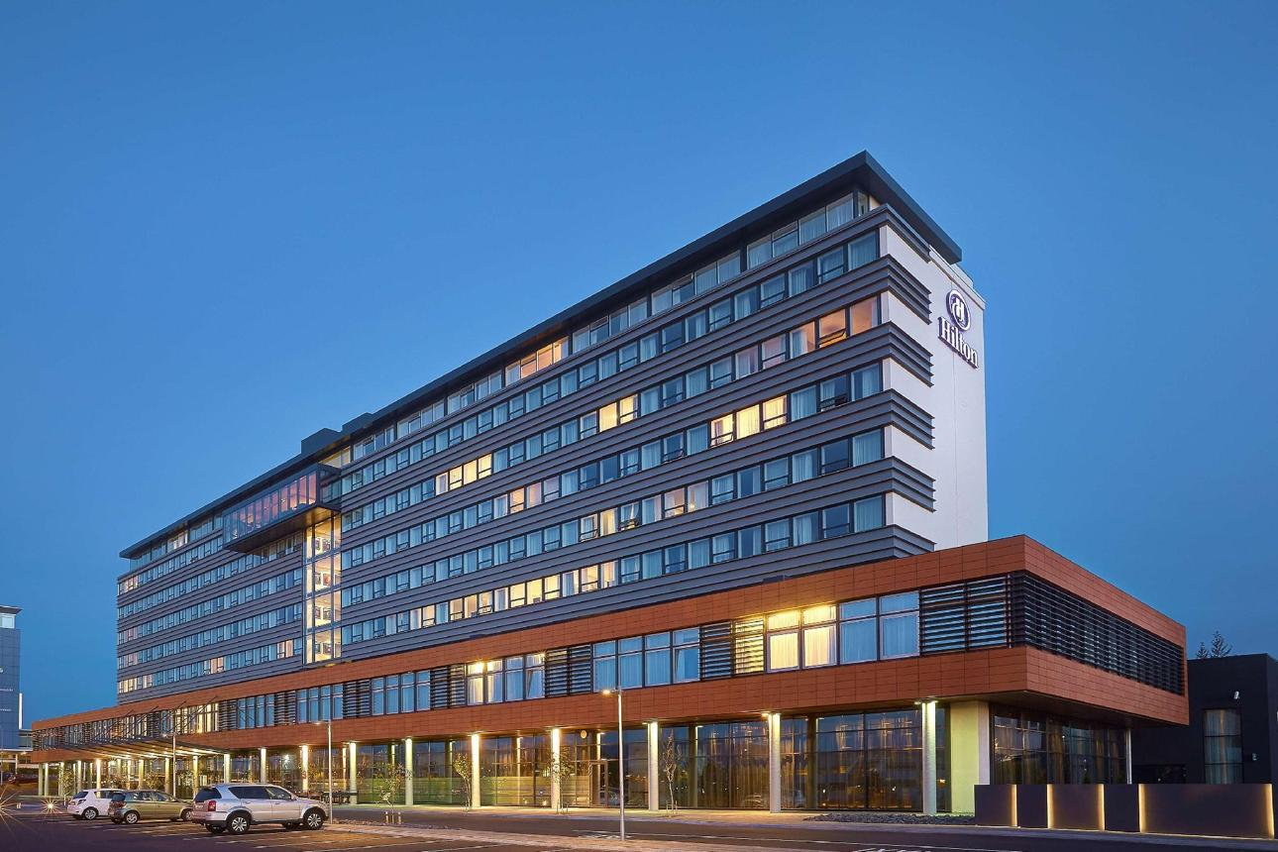
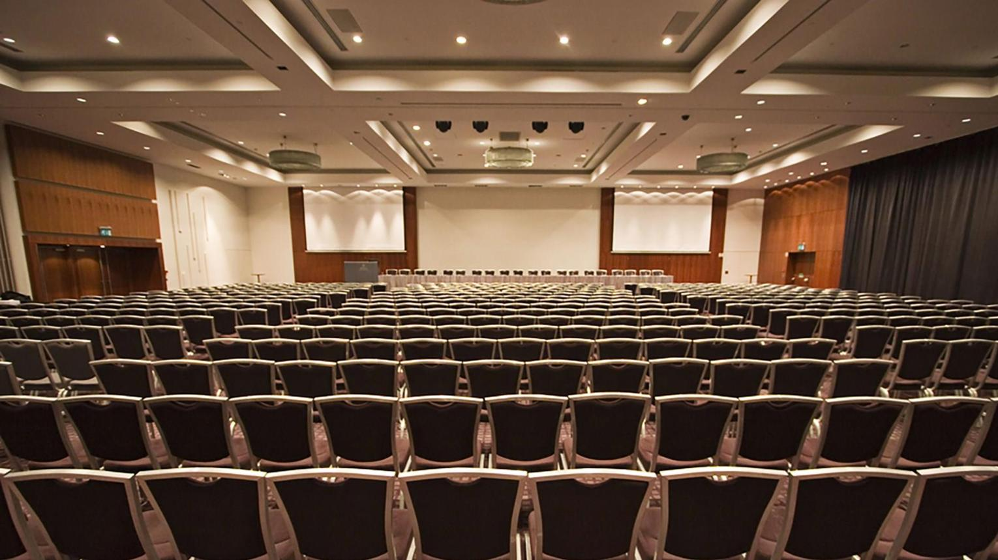
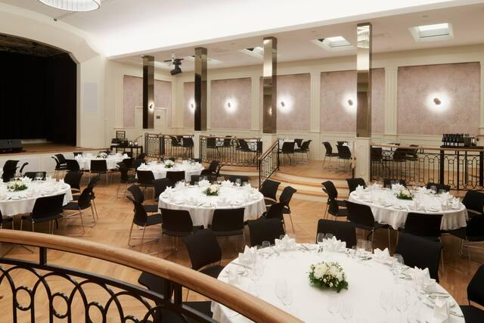
6

3. Laugardalshöll Arena & Conference Centre
En av Islands största multi-purpose eventarenor.
- Stad: Reykjavik
- Kapacitet: upp till 5 500 personer
- Kombination av arena, konferens och stora eventytor
- Väldigt populär för stora företagsevent, mässor och internationella gatherings.
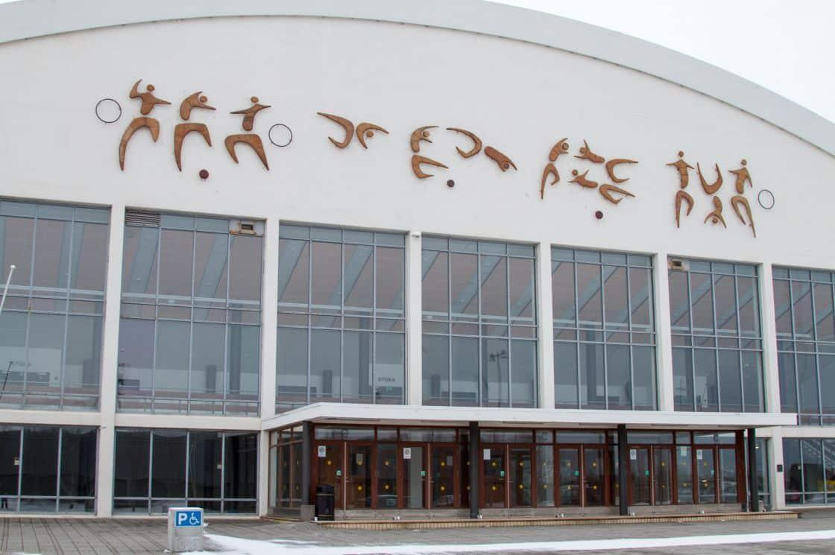
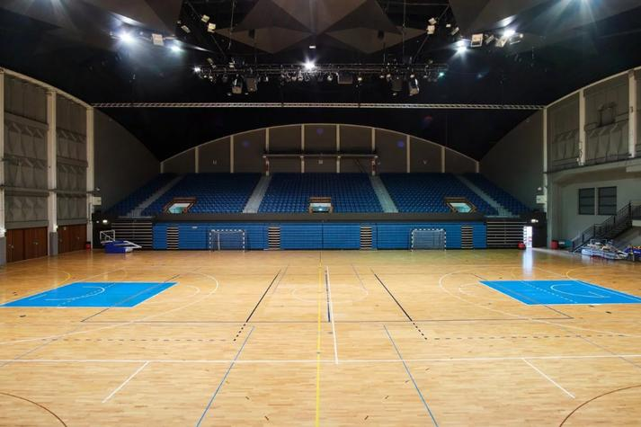
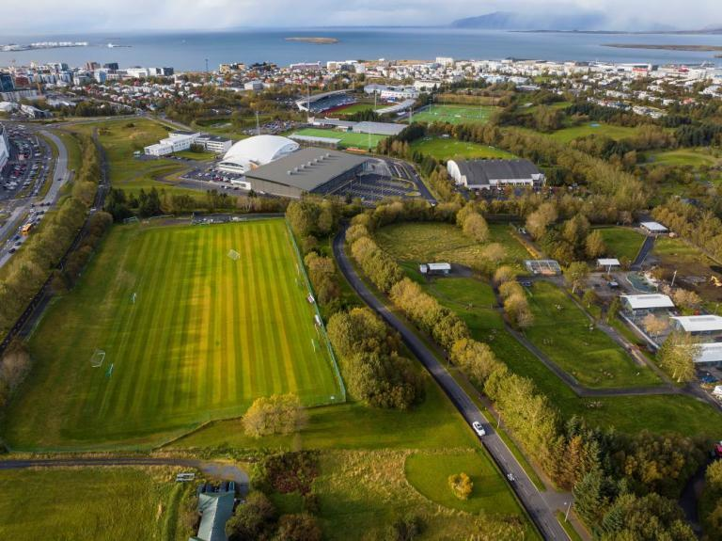
7

4. Reykjavík Natura Conference Centre
En av Islands mest premium konferensdestinationer.
- Stad: Reykjavik
- Kapacitet: upp till 1 000 personer
- Modern conference venue nära Reykjavik Airport
- Väldigt populär för executive meetings, corporate retreats och internationella konferenser.
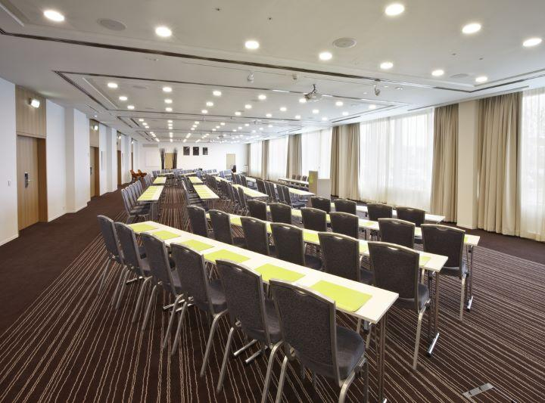
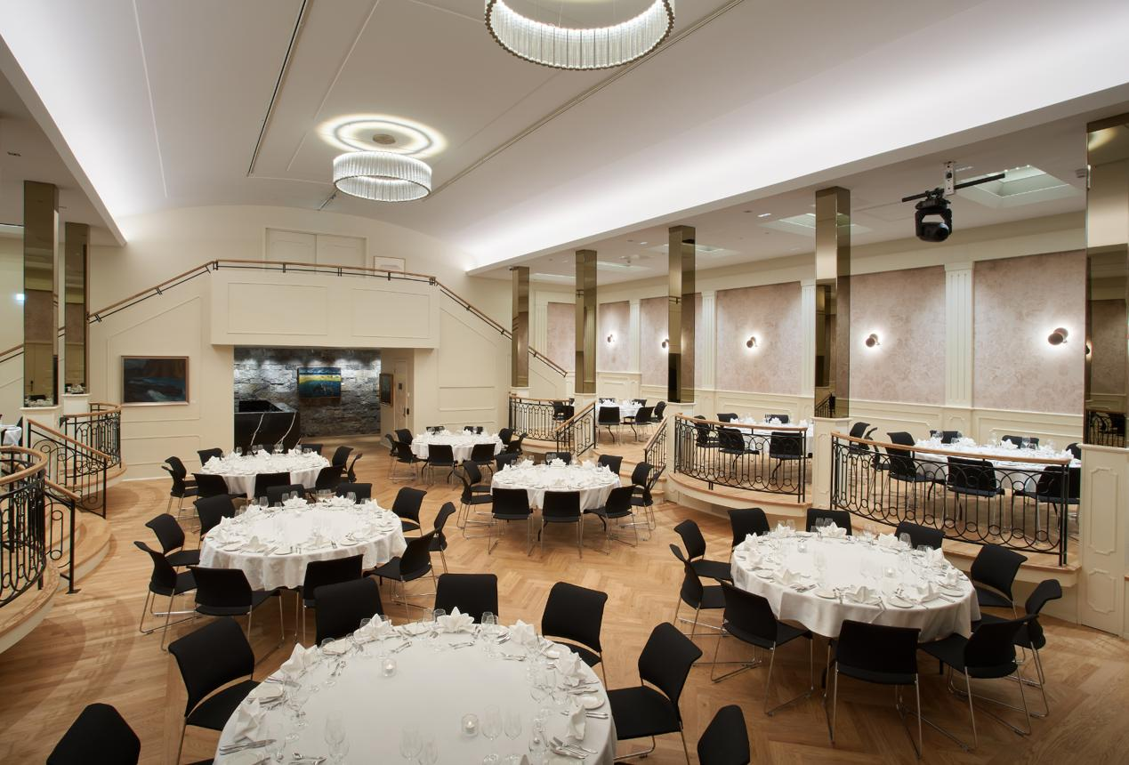
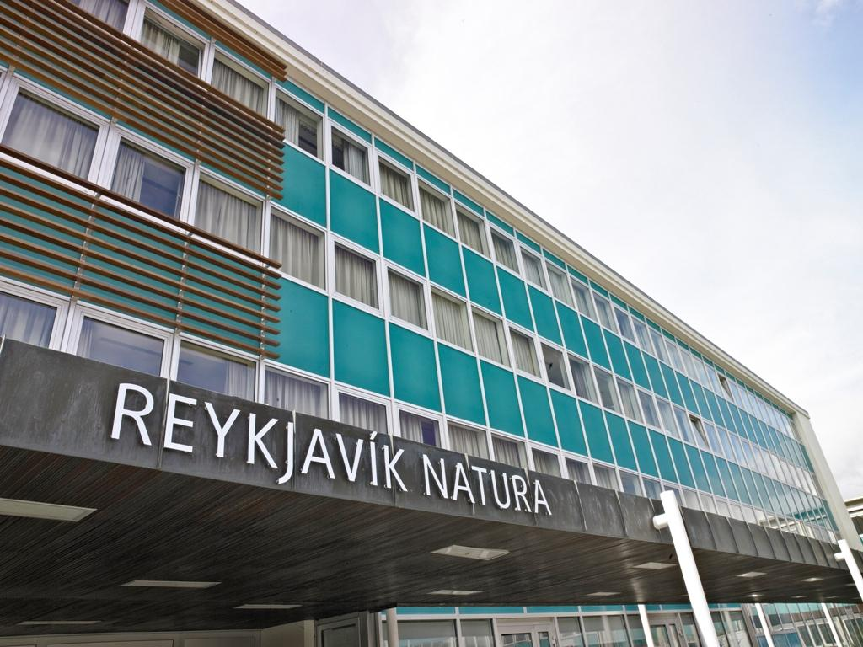
6

5. Hof Cultural and Conference Centre
Norra Islands mest ikoniska konferens- och kulturvenue.
- Stad: Akureyri
- Kapacitet: upp till 1 500 personer
- Modern arkitektur med utsikt över fjorden
- Väldigt populär för internationella konferenser, kulturevents och corporate meetings.
